今日动态
4.10 星期一 晴
班级人数：25人 今日实到：22人。
姓名 | 情绪  （良好★、一般●） | 主动打招呼（主动“√”，不主动“✕”） | 进餐  （全部★、没吃完●） | 午睡  （睡着★、没睡●）
杨子宸 | ★ | √ | ★ | ★
黄英豪 | ★ | √ | ★ | ★
薛远憬 | ★ | √ | ★ | ★
蔡承轩 | 请假 | 请假 | 请假 | 请假
梅语辰 | ★ | √ | ★ | ★
于一鸣 | ★ | √ | ★ | ★
姜怀逸 | ★ | √ | ★ | ★
姜怀兴 | ★ | √ | ★ | ★
肖铭轩 | 请假 | 请假 | 请假 | 请假
周成旭 | ★ | √ | ★ | ★
顾书言 | ★ | √ | ★ | ★
许烁 | ★ | √ | ★ | ★
张嘉辰 | ★ | √ | ★ | ★
史芯宁 | 请假 | 请假 | 请假 | 请假
高语晴 | ★ | √ | ★ | ★
吕卓彤 | ★ | √ | ★ | ★
刘若熙 | ★ | √ | ★ | ★
丁趙妍 | ★ | √ | ★ | ★
朱宸钰 | ★ | √ | ★ | ★
龚昕苒 | ★ | ✕ | ★ | ★
李诗雨 | ★ | √ | ★ | ★
杨静宸 | ★ | √ | ★ | ★
赵静姝 | ★ | √ | ★ | ★
唐文津 | ★ | √ | ★ | ★
雷嘉怡 | ★ | √ | ★ | ★
一日生活活动篇 
今日午餐食谱：红烧肉鹌鹑蛋，山药木耳胡萝卜，小青菜菌菇虾米汤。
区域活动篇
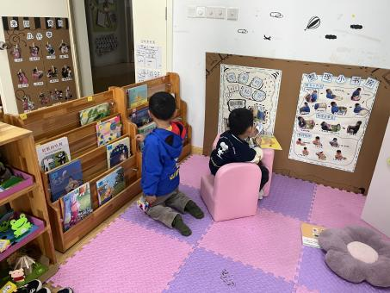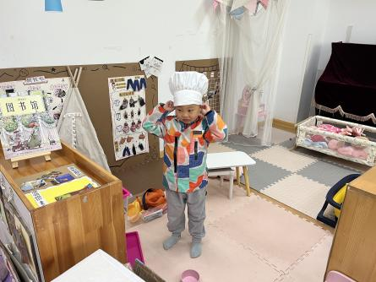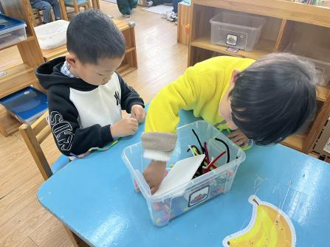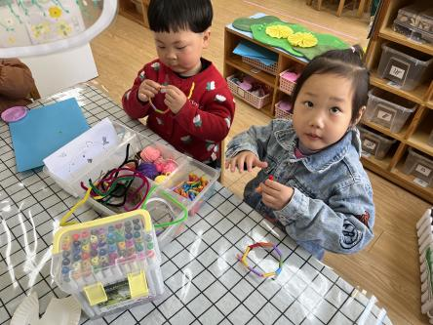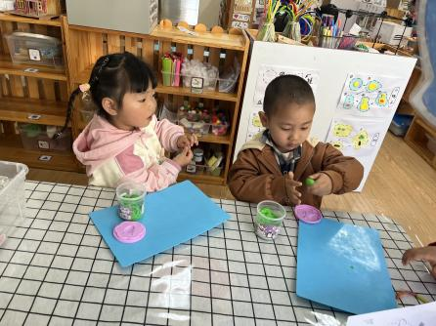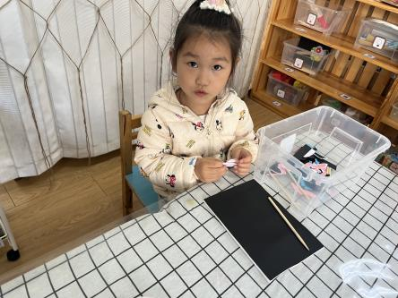
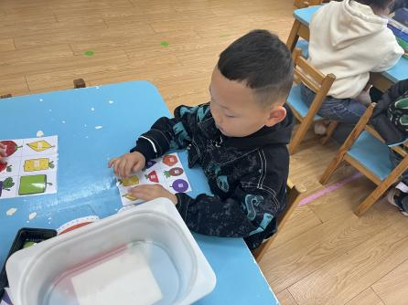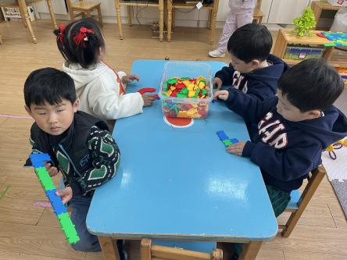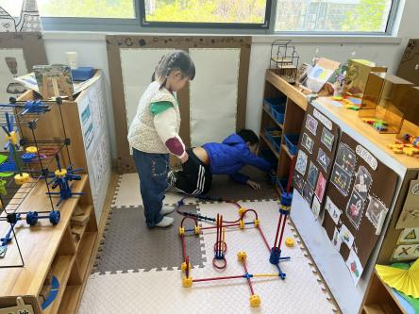
最近我们在智慧乐园和生活小馆投放了新玩具，小朋友们对新玩具很感兴趣，争着想玩。部分小朋友还是要注意遵守规则，不争不抢，学会轮流玩哦~
Ps:现在生活小馆中还差2根新牙刷来给幼儿进行《我爱刷牙》区域游戏活动，家里有新牙刷的小朋友可以带来支援哦~

户外活动篇
1.早操
今天我们做了早操，玩了大型攀爬架，来看看小朋友们的表现吧！
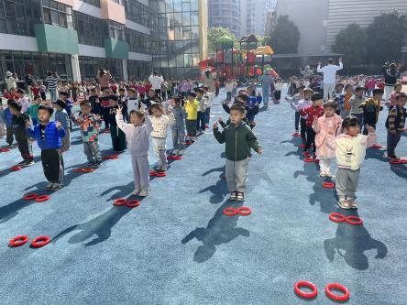

2.大型攀爬架
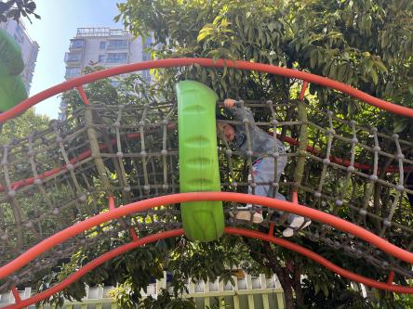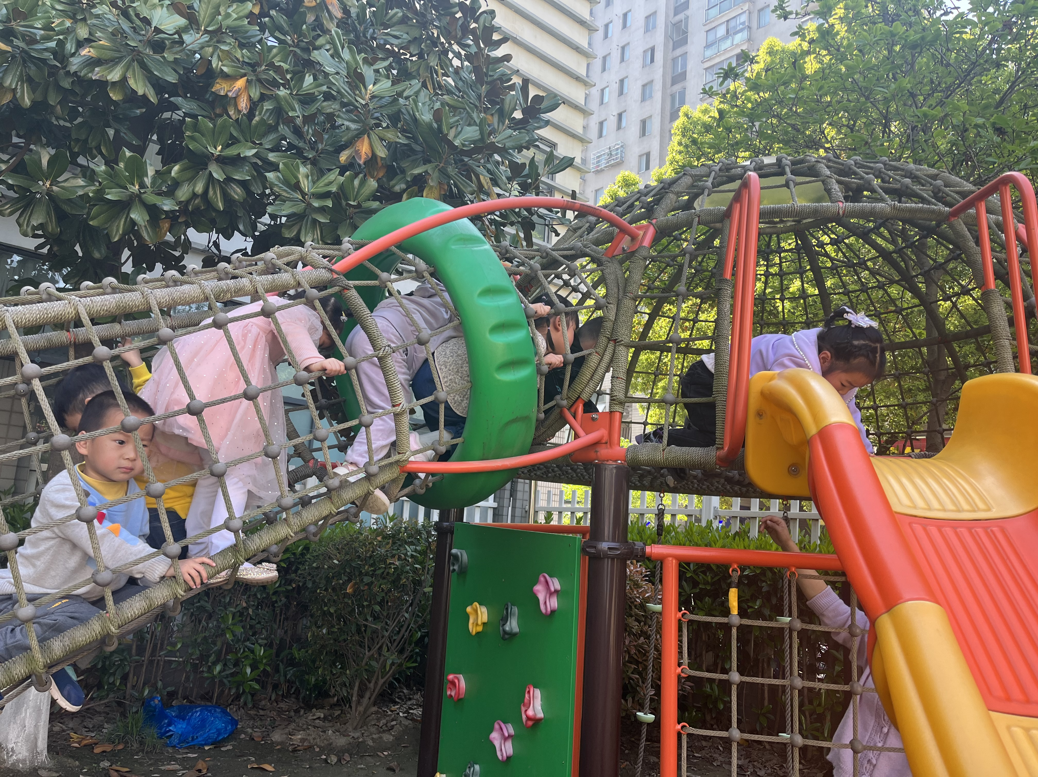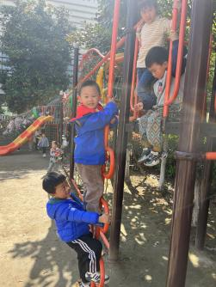

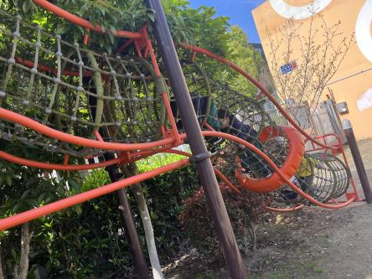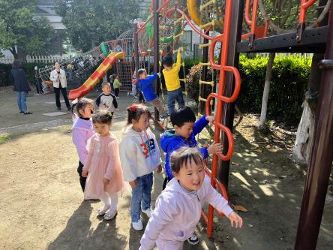

集体活动篇
1.综合：我喜欢的饼干
今天上午，我们开展了综合活动：我喜欢的饼干。一日生活中，孩子们对幼儿园提供的各种饼干非常感兴趣，时常看到有幼儿拿着喜欢的饼干与同伴交流、有的幼儿会认真地观察手中的饼干，我们以此为切入点，请家长带领幼儿对于我喜欢的饼干进行调查。
在活动中，愿意回家和爸爸妈妈一起调查并且今天带来调查表交流的小朋友有：杨子宸、黄英豪、薛远憬、梅语辰、于一鸣、姜怀逸、姜怀兴、周成旭、顾书言、许烁、高语晴、吕卓彤、刘若熙、丁趙妍、朱宸钰、龚昕苒、李诗雨、杨静宸、雷嘉怡、张嘉辰。 其中，愿意在集体面前分享交流的小朋友有杨子宸、黄英豪、梅语辰、于一鸣、姜怀逸、姜怀兴、周成旭、许烁、高语晴、吕卓彤、刘若熙、丁趙妍、朱宸钰、李诗雨、杨静宸、雷嘉怡、张嘉辰。你们真棒！希望其他小朋友也能够积极地表达自己哦！

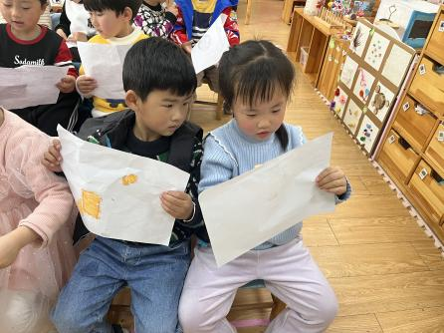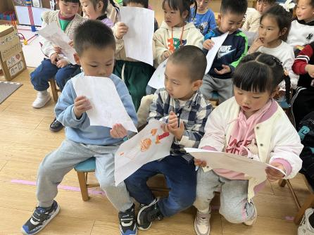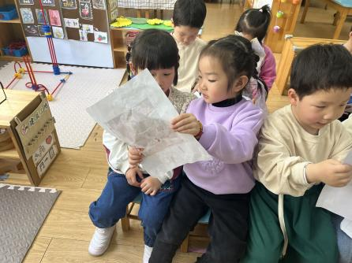
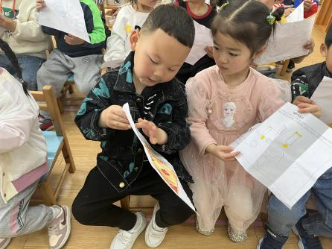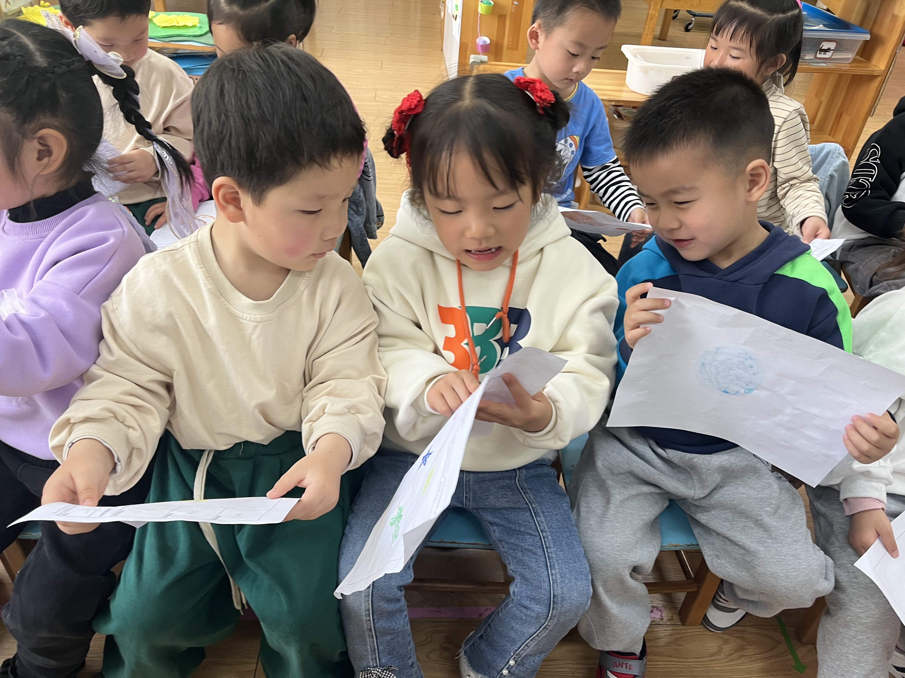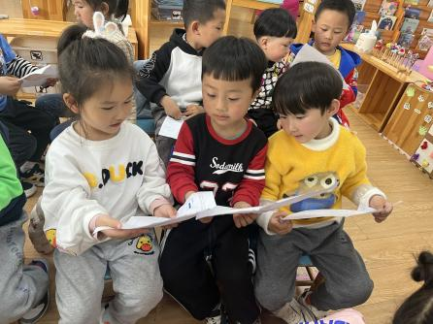

2.延时班：无敌小可爱
今天延时班我们开展了韵律活动：无敌小可爱。来看看他们的表现吧！

家园配合
各位家长好！
1.请大家帮助幼儿勤剪指甲，注意个人卫生。
2.为了宝宝的安全健康着想，请给小朋友穿上小内裤，并每日更换洗涤哦！
感谢配合~
执笔人：王婳

